臺北市立大同高級中學 110學年度第2學期 國中 綜合活動 領域
第 5次會議紀錄
- 時間：民國 111年04月14日 (星期四) 10時 10分
- 地點：童軍教室
- 出席人員：應出席 6 人，列席 0 人；實際出席6 人，列席 0人（見簽到表）
- 主席： 蔡麗苑 記錄：王芃云

- 主席致詞：
公開授課

- 內容：
1.授課教師:呂幸枝，授課班級:902，課程內容:九年級孩子們會考你應該知道的事。
2.授課教師:實習老師(許佳甄)，授課班級:902，課程內容:工作價值觀。

提案討論：無

- 臨時動議：無

- 散會：民國 111年 04月 14日 11時 30 分

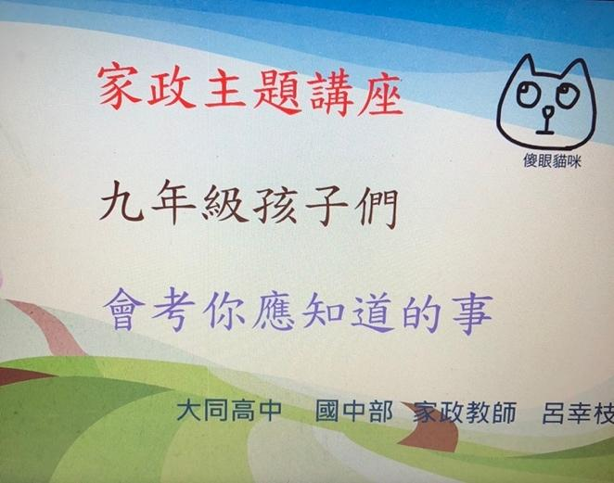 | 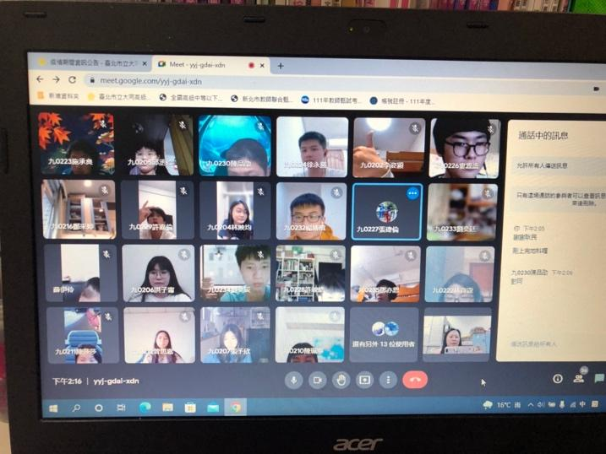
公開授課 | 公開授課
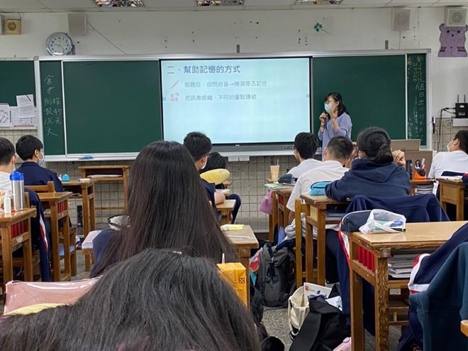 | 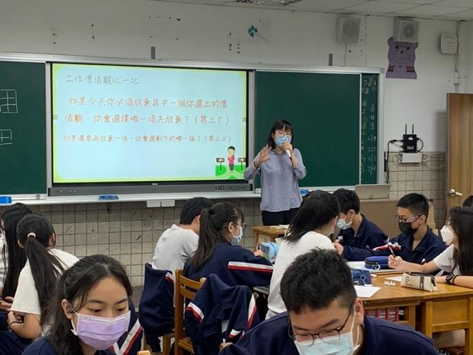
公開授課 | 公開授課

